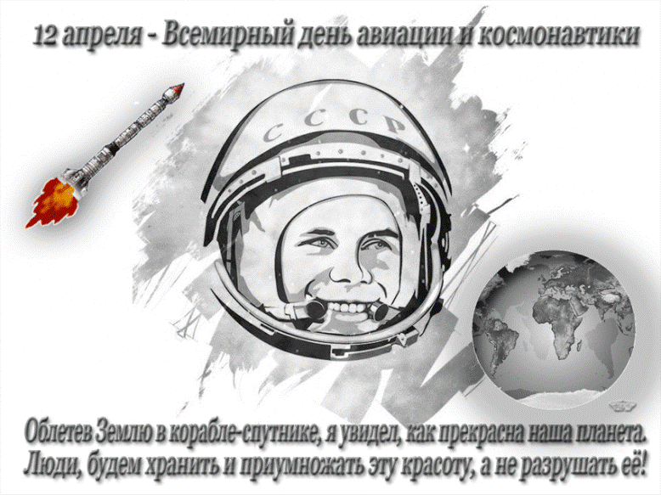
Приложение 1 к приказу
от _________ №________

Утверждаю
начальник управления
образованием администрации
муниципального образования
Белореченский район
______________Г.В. Домский

Положение
о проведении муниципальной интеллектуальной дистанционной викторины «Человек. Вселенная. Космос», посвящённой 60-летию первого полёта человека в космос в мировой истории
1.Общие положения.
Настоящее Положение определяет цели, задачи, порядок проведения викторины «Человек. Вселенная. Космос», посвящённой 60-летию первого полёта человека в космос (далее – Викторина), условия участия в ней, требования к участникам, порядок определения победителей.
Техническая викторина – одна из самых увлекательных форм работы с обучающимися детских технических объединений, способствующая повышению интереса к занятиям в МБУ ДО СЮТ и развитию интеллекта.
Викторина способствует активизации и развитию познавательных процессов обучающихся (восприятие, внимание, память, сообразительность и др.).
Данная викторина может быть полезна педагогическим работникам, как дополнительного образования, так и работникам средних общеобразовательных учреждений для проведения мероприятий технической направленности.
2.Цели и задачи

Цель: Содействие патриотическому воспитанию детей и молодёжи на примере российской космонавтики и расширение политехнического кругозора обучающихся и реализации мероприятий в рамках «Года науки».
Задачи викторины:
- повышение мотивации молодого поколения к самостоятельному изучению достижений отечественной космонавтики;
- активизация и развитие познавательных процессов обучающихся;
-формирования навыков культурного общения между сверстниками;
- повторение и закрепление пройденного ранее на занятиях в объединении
теоретического и практического материала.
- расширение кругозора учащихся; развитие навыков исследовательской работы и творческих способностей обучающихся.
3.Организаторы Викторины
3.1. Организаторами выставки являются:
- управление образованием администрации муниципального образования Белореченский район;
- муниципальное бюджетное учреждение дополнительного образования Станция юных техников города Белореченска.
4. Участники Викторины
4.1.Участниками являются учащиеся общеобразовательных учреждений и обучающиеся учреждений дополнительного образования.
Возрастные группы участников викторины:
1 группа: 9-11 лет,
2 группа: 12-17 лет.
4.1. Ответы на вопросы викторины оформляются на бланке ответов, также обязательно заполнение заявки на участие в викторине (Приложение 1).
4.2. Вопросы викторины оцениваются до 5 баллов (Приложение 2).
4.3.Викторина проводится дистанционно. Участие в викторине коллективное, индивидуальное и бесплатное.
5. Место и сроки проведения Викторины
5.1. Викторина проводится дистанционно 10 апреля 2021 года с 12.00 час - до 22.00 час. Работы, присланные ранее или позже учитываться не будут.
5.2. Вопросы Викторины будут размещены на официальном сайте МБУ ДО СЮТ http://sut-belora.ru . Приложение 3.
5.3. Все заявки с ответами должны быть предоставлены организатору с 12.00 час. до 22.00 час. 10 апреля 2021 года по электронной почте:
e-mail: sut- belora@yandex.ru с отметкой «Викторина». Каждый участник заявку с ответами может присылать со своей электронной почты или родителя (законных представителей). Каждый участник Выставки оформляет информированное письменное согласия на обработку персональных данных участника.

6.Подведение итогов Викторины. Награждение.

6.1. Ответы на вопросы викторины оценивает жюри. Приложение 2.
6.2. Победителем будет признан участник, набравший наибольшее количество баллов. Из работ набравших одинаковое количество баллов будет признана победителем та, которая прислана раньше.
6.2. Итоги Викторины будут размещены на официальном сайте МБУ ДО СЮТ http://sut-belora.ru до 15 апреля 2021г. Победители и призеры Викторины награждаются грамотами, участники - сертификатами. Документы будут разосланы на электронную почту образовательных учреждений.

Приложение 1.
ЗАЯВКА
ФИО (полностью) участника /наименование коллектива (класс) __________________________________________________________________
Учреждение _______________________________
Возраст, полных лет______________
Контактный телефон/эл.почта:__________________

Бланк ответов

СОГЛАСИЕ РОДИТЕЛЯ (ЗАКОННОГО ПРЕДСТАВИТЕЛЯ) НА ОБРАБОТКУ ПЕРСОНАЛЬНЫХ ДАННЫХ НЕСОВЕРШЕННОЛЕТНЕГО

участника муниципальной викторины «Человек. Вселенная. Космос», посвященной 60-летию первого полета человека в космос
Я,___________________________________________________________________________,
(ФИО родителя (законного представителя)
Паспорт выдан________________________________________________________________,
(серия, номер), (когда и кем выдан)
_________________________________________________________________ ___________
(в случае опекунства указать реквизиты документа, на основании которого осуществляется опека или попечительство)
являясь законным представителем несовершеннолетнего
___________________________________________________________________________,
(ФИО несовершеннолетнего)
приходящегося мне , зарегистрированного по адресу: _____________________________
___________________________________________________________________________
даю свое согласие на обработку в МБУ ДО СЮТ ________________________________
(наименование образовательной организации)
персональных данных несовершеннолетнего, относящихся исключительно к перечисленным ниже категориям персональных данных: фамилия, имя, отчество; пол; дата рождения; тип документа, удостоверяющего личность; данные документа, удостоверяющего личность; гражданство; образовательная организация; класс.
Я даю согласие на использование персональных данных несовершеннолетнего исключительно в следующих целях: формирования муниципальной информационной системы обеспечения проведения муниципальной викторины «Человек. Вселенная. Космос», посвященной 60-летию первого полета человека в космос, индивидуальный учет результатов Выставки, а также хранение данных об этих результатах на бумажных и/или электронных носителях.
Настоящее согласие предоставляется мной на осуществление действий в отношении персональных данных несовершеннолетнего, которые необходимы для достижения указанных выше целей, включая сбор, систематизацию, накопление, хранение, уточнение (обновление, изменение), использование, передачу третьи лицам для осуществления действий по обмену информацией, обезличивание, блокирование персональных данных, а также осуществление любых иных действий, предусмотренных действующим законодательством РФ.
Я проинформирован, что МБУ ДО СЮТ гарантирует обработку персональных данных несовершеннолетнего в соответствии с действующим законодательством РФ как неавтоматизированным, так и автоматизированным способами.
Данное согласие действует до достижения целей обработки персональных данных или в течение срока хранения информации. Данное согласие может быть отозвано в любой момент по моему письменному заявлению. Я подтверждаю, что, давая такое согласие, я действую по собственной воле и в интересах несовершеннолетнего.
___________ /___________________/
«___»______2021г. Подпись Расшифровка

Приложение2

Жюри Выставки
- Председатель – М.Ю.Беспалов, директор МБУ ДО СЮТ
- Секретарь – Р.М.Саркисян, методист МБУ ДО СЮТ
- Члены жюри: - Н.А. Гайдаманчук, методист МБУ ДО СЮТ
- - Ю.Ю.Данченко, педагог дополнительного образования
- - К.О. Оганесян педагог дополнительного образования

Разработала:
Р.М. Саркисян - методист МБУ ДО СЮТ

